vendredi 3 février 2017
CONNEXION
S'ABONNER À PARTIR DE 1€
- À LA UNE

- COMMUNES

- SPORT

- FAITS DIVERS

- SUD OUEST ÉCO

- ANNONCES

BORDEAUX ARCACHON MÉDOC LIBOURNE LANGON LA ROCHELLE SAINTES ROYAN COGNAC ANGOULÊME PÉRIGUEUX AGEN PAU BAYONNE BIARRITZ MONT-DE-MARSAN DAX

Le voilier du major Hasler victime d’un coup de vent
A LA UNE BORDEAUX

Publié le 07/02/2013 à 0h00 par Michel Monteil .
S'ABONNER À PARTIR DE 1€ COMMENTAIRES SUSPENDUS
- 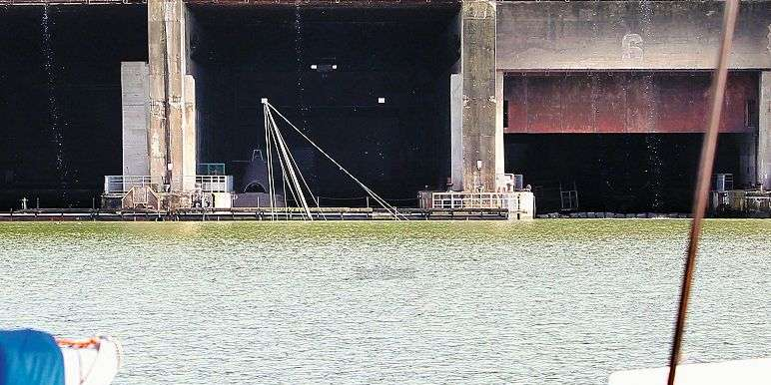Au fond, seul le mât de « Summer » émerge.
PHOTO STÉPHANE LARTIGUE
- 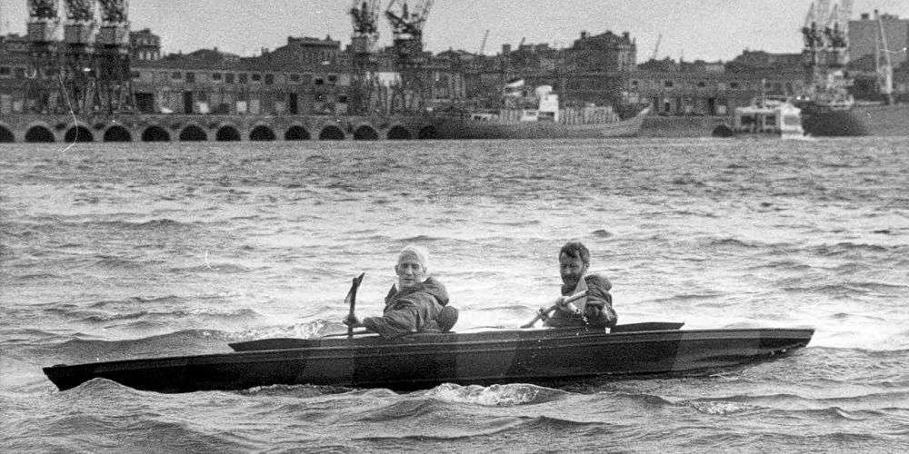Chaque année, on célèbre le souvenir de Frankton et de ses canoës dont une copie a été exposée au Conservatoire.
PHOTO ARCHIVES « SO »
- Au fond, seul le mât de « Summer » émerge.
PHOTO STÉPHANE LARTIGUE
- Chaque année, on célèbre le souvenir de Frankton et de ses canoës dont une copie a été exposée au Conservatoire.
PHOTO ARCHIVES « SO »
- 1
- 2
- Previous
- Next

Donné dans les années 90 à Bordeaux, le « Summer » avait été imaginé par le chef de l’opération Frankton menée en 1942 contre des bateaux allemands.
Etrange ironie de l’histoire à la Base sous-marine. Vendredi dernier, un voilier a pris l’eau et a coulé à la suite des coups de vent. Il avait appartenu à Herbert Blondie Hasler, le militaire britannique qui, en 1942, était à la tête d’un commando venu en catimini au port de Bordeaux saboter des navires de guerre allemands.
Hier après-midi, à l’entrée d’une des alvéoles de la base sous-marine, avec une bonne vue, on apercevait un mât émergeant de l’eau. L’avarie date de vendredi dernier, expliquent les services techniques de la Ville. Le « Summer » a commencé à prendre un peu d’eau, à gîter et, passé le week-end, à s’enfoncer dans le bassin.
Certes, ce voilier en contreplaqué n’était ni jeune ni en parfait état. Mais il a une valeur historique. Il a été construit en 1966 en Grande-Bretagne. L’auteur de ses plans et son propriétaire était Blondie Hasler. Un passionné de voile et de courses océaniques qui avait posé le pied à Bordeaux une nuit de 1942.
L’opération Frankton
Il était alors major et à la tête d’un commando de 12 membres de la marine royale britannique envoyés début décembre 1942 pour l’opération Frankton. Installés dans des canoës, les hommes avaient remonté l’estuaire durant cinq nuits. Objectif : poser des mines ventouses sur des bateaux allemands présents dans le port. Cinq navires seront ainsi endommagés mais deux marins anglais seulement survivront : Blondie Hasler et Bill Sparks. Leur action courageuse est célébrée chaque année.
Novateur et original
Blondie Hasler est rentré en Grande-Bretagne en 1943. Devenu colonel, il s’est consacré à la voile, a organisé la première transat et a fait construire en 1966 son propre voilier novateur pour son époque, aux formes originales, et baptisé « Summer ».
Le chef de l’opération Frankton est décédé en 1987. Au début des années 90, Bordeaux décide de créer, dans la base sous-marine, un Conservatoire international de la plaisance. Jusqu’à 120 bateaux de tous types y seront exposés. Un ami de Blondie Hasler fait alors don du « Summer », estimant qu’il a toute sa place dans ce lieu. Le voilier en contreplaqué se paiera même le luxe de voguer sur la Garonne aux côtés du « Belem ».
Les visiteurs n’étant pas au rendez-vous, la Ville de Bordeaux décide en 1997 de fermer le Conservatoire de la plaisance, de rendre les bateaux à leurs propriétaires ou aux descendants de ceux-ci et de vendre aux enchères les autres. Quelques-uns sont toutefois restés. Dont le « Summer ».
Aujourd’hui en partie coulé, celui-ci n’a pas rompu ses amarres. La Ville de Bordeaux a pris contact avec des sociétés susceptibles de le renflouer. Il devra ensuite être restauré et il est probable qu’il aura sa place au futur Musée maritime en projet aux Bassins à flot. Bordeaux doit bien ça à Blondie Hasler.

